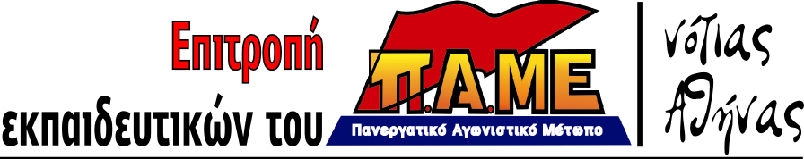

ΔΕΛΤΙΟ ΤΥΠΟΥ
Στις 5 Οκτωβρίου πραγματοποιήθηκε εθιμοτυπική επίσκεψη του υπουργού Παιδείας στο Ειδικό Σχολείο Αγ. Δημητρίου. Κατόπιν, έγινε συζήτηση ανάμεσα στον υπουργό και σε αντιπροσωπεία μελών του ΔΣ της ΕΛΜΕ Ν. Αθήνας καθώς και εκπροσώπους οργανώσεων γονέων μαθητών ΣΜΕΑ, παρουσία και της Δημάρχου Αγ. Δημητρίου.
Ο υπουργός δεν δεσμεύτηκε ούτε πήρε θέση για κανένα θέμα κατά τρόπο συγκεκριμένο. Για τις προσλήψεις εκπαιδευτικών και ειδικού επιστημονικού προσωπικού ΣΜΕΑ παραδέχθηκε ότι και τη φετινή χρονιά ‘’θα υπάρχουν κενά όπως υπήρχαν και τις προηγούμενες’’.
Επί της ουσίας, σε μια επίδειξη πολιτικού κυνισμού, αντί να τοποθετηθεί συγκεκριμένα, ο υπουργός διατύπωσε τη γνωστή κεντρική κυβερνητική γραμμή περί δυσάρεστης πλην όμως αναγκαίας συμμόρφωσης στα δεδομένα της ΕΕ και του καπιταλιστικού δρόμου ανάπτυξης, που άλλωστε η κυβέρνησή του υπηρετεί πιστά.
Επιπρόσθετα κάλεσε προσχηματικά τους εργαζόμενους σε “εθνικό διάλογο”, τη στιγμή που η κυβέρνηση εφαρμόζει τα μέτρα των προηγούμενων και του τελευταίου μνημονίου.
Μάλιστα, επιχείρησε να καταστήσει συνένοχο τον ίδιο το λαό για τις πολιτικές διάσωσης των κερδών του κεφαλαίου και τσακίσματος των δικαιωμάτων των λαϊκών στρωμάτων.
Ως ΠΑΜΕ Εκπαιδευτικών ,αποσαφηνίσαμε για μια ακόμη φορά ότι από τέτοιου είδους «εθνικούς διαλόγους» ο λαός δεν έχει να κερδίσει τίποτα. Χρέος μας δεν είναι να καθίσουμε σε κανένα τραπέζι διαπραγματεύσεων για το αν ο λαός θα κατακρεουργηθεί με το ένα ή το άλλο «μείγμα πολιτικής» ή για το αν θα μοιραστεί η φτώχεια στην εκπαίδευση με το ένα ή το άλλο «σχέδιο για την παιδεία». Αντίθετα, ο μόνος δρόμος που μπορεί να δείξει φως στο βάθος του τούνελ είναι ο οργανωμένος αγώνας για την απόκρουση των αντιλαϊκών μέτρων, με κριτήριο τις σύγχρονες ανάγκες μας και όχι τη διασφάλιση των συμφερόντων του κεφαλαίου.
6-Οκτ-2015

